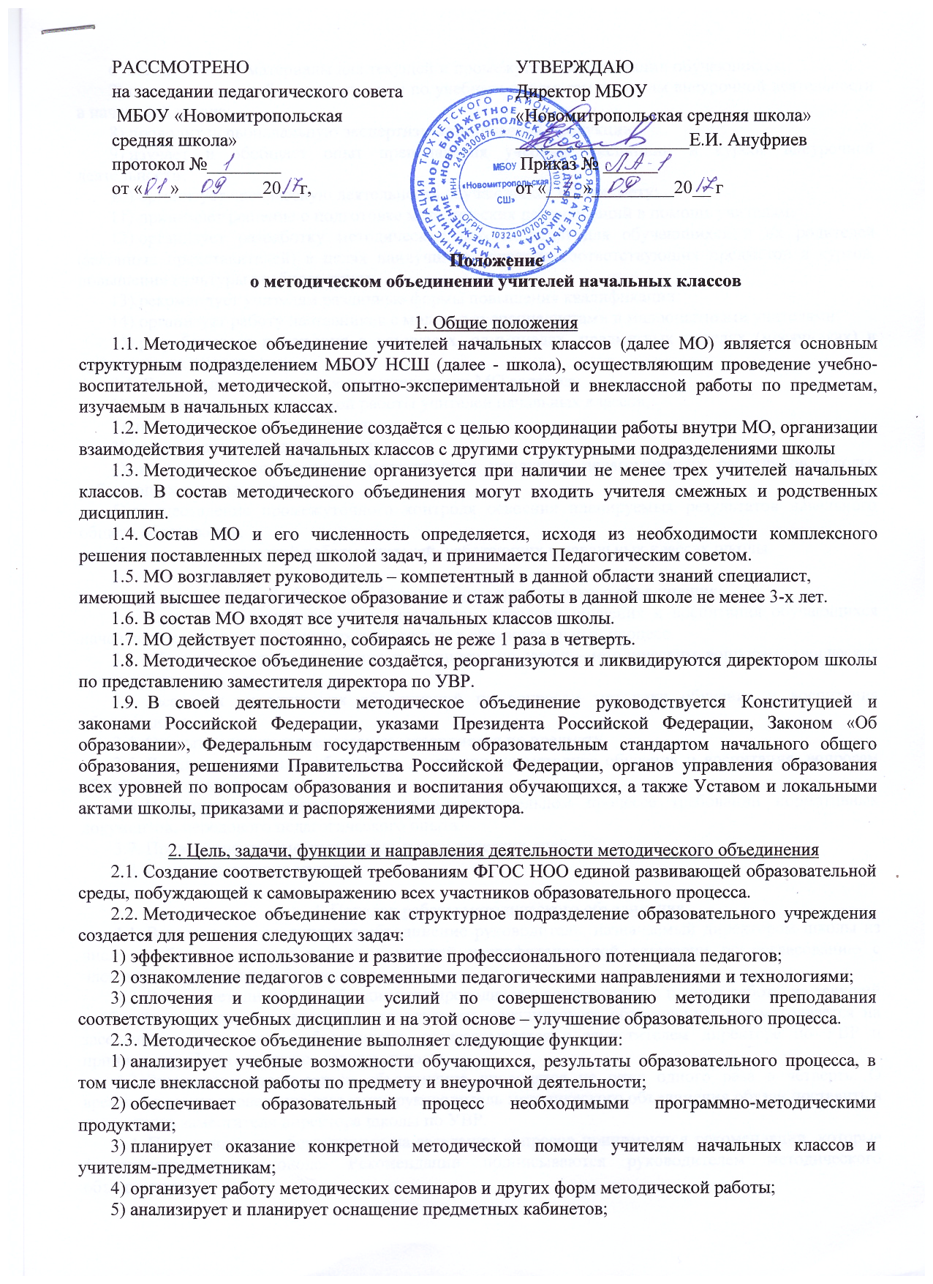6)​ согласовывает материалы для текущей и промежуточной аттестации обучающихся;
7)​ согласовывает рабочие программы по учебным предметам и курсам внеурочной деятельности в начальной школе;
8)​ проводит первоначальную экспертизу методической продукции;
9)​ изучает и обобщает опыт преподавания учебных дисциплин и курсов внеурочной деятельности;
10)​ организует внеклассную деятельность обучающихся по предмету;
11)​ принимает решение о подготовке методических рекомендаций в помощь учителям;
12)​ организует разработку методических рекомендаций для обучающихся и их родителей (законных представителей) в целях наилучшего усвоения соответствующих предметов и курсов, повышения культуры учебного труда;
13)​ рекомендует учителям различные формы повышения квалификации;
14)​ организует работу наставников с молодыми спе​циалистами и малоопытными учителями;
15)​ разрабатывает положения о конкурсах, олимпиадах, предметных неделях (месячниках) и организует их проведение.
2.4.​ Основными направлениями деятельности МО является:
1)​ планирование методической работы учителей начальных классов;
2)​ просветительская деятельность;
3)​ консультационная деятельность;
4)​ экспертиза и согласование методических продуктов педагогических работников школы, работающих в начальных классах;
5)​ осуществление промежуточного контроля освоения планируемых результатов начального общего образования;
6)​ анализ методической работы учителей, работающих в начальных классах школы.

3. Основные формы работы методического объединения:
3.1.​ Проведение исследований по проблемам методики обучения и воспитания обучающихся начальных классов и внедрение их результатов в образовательный процесс.
3.2.​ «Круглые столы», совещания и семинары по учебно-методическим вопросам, творческие отчеты учителей и т.п.
3.3.​ Заседания методических объединений по вопросам методики обучения и воспитания обучающихся.
3.4.​ Открытые уроки и внеклассные мероприятия по предмету.
3.5.​ Лекции, доклады, сообщения и дискуссии по методике обучения и воспитания, вопросам общей педагогики и психологии.
3.6.​ Изучение и реализация в учебно-воспитательном процессе требований нормативных документов, передового педагогического опыта.
3.7.​ Проведение предметных недель и методических дней.
3.8.​ Взаимопосещение уроков.

4. Порядок работы методического объединения
4.1.​ Возглавляет методическое объединение руководитель, на​значаемый директором школы из числа наиболее опытных педаго​гов высшей квалификационной категории по согласованию с членами методического объединения.
4.2.​ Работа методического объединения проводится в соответ​ствии с планом работы на текущий учебный год. План составляется руководителем методического объединения, рассматривается на заседании методического объединения, согласовывается с замести​телем директора по УВР и принимается Педагогическим советом школы.
4.3.​ Заседания методического объединения проводятся не реже одного раза в четверть. О времени и месте проведения заседания руководитель методического объединения обязан поставить в из​вестность заместителя директора школы по УВР.
4.4.​ По каждому из обсуждаемых на заседании вопросов принимаются реко​мендации, которые фиксируются в протоколе. Рекоменда​ции подписываются руководителем методического объединения.
4.5.​ При рассмотрении вопросов, затрагивающих тематику или интересы других методических объединений, на заседания необхо​димо приглашать их руководителей (учителей-представителей).
4.6.​ Контроль деятельности МО осуществляется директором школы, его заместителями по методической, учебно-воспитательной работе в соответствии с планами методической работы школы и внутришкольного контроля.

5. Документация методического объединения
5.1.​ Положение о методическом объединении.
5.2.​ Банк данных об учителях МО: количественный и качественный состав (возраст, образование, специальность, преподаваемы предмет, общий стаж и педагогический, квалификационная категория, награды, звание, домашний телефон).
5.3.​ Анализ работы за прошедший год.
5.4.​ Тема методической работы, её цель, приоритетные направления и задачи на новый учебный год.
5.5.​ План работы МО на текущий учебный год.
5.6. План-сетка работы МО на каждый месяц.
5.7.​ Сведения об индивидуальных планах самообразования учителей МО.
5.8.​ Перспективный план аттестации учителей МО.
5.9.​ График прохождения аттестации учителей МО на текущий год.
5.10.​ Перспективный план повышения квалификации учителей МО.
5.11.​ График повышения квалификации учителей МО на текущий год.
5.12.​ ​ График проведения открытых уроков и внеклассных мероприятий по предмету учителями МО (утверждается директором школы).
5.13.​ Протоколы заседаний МО.
5.14. ВШК (экспресс, информационные и аналитические справки, диагностика).

6. Права, обязанности и ответственность методического объединения
6.1.​ Методическое объединение имеет право:
1)​ готовить предложения и рекомендовать учителей для повышения квалификационной категории;
2)​ выдвигать предложения об улучшении учебного процесса в школе;
3)​ ставить вопрос о публикации материалов о передовом педагогическом опыте, накопленном в методическом объединении;
4)​ ставить вопрос перед администрацией школы о поощрении учителей методического объединения за результативность образовательного процесса;
5)​ рекомендовать учителям различные формы повышения квалификации;
6)​ обращаться за консультациями по проблемам учебной дея​тельности и воспитания обучающихся к заместителям директора шко​лы;
7)​ вносить предложения по организации и содержанию аттестации учителей;
8)​ выдвигать от методического объединения учителей для участия в конкурсах «Учитель года» и т.д.
6.2.​ Методическое объединение обязано:
1)​ организовать свою деятельность в соответствии с Уставом школы, Основной образовательной программой начального общего образования, решениями Педагогического совета, научно-практических конференций, приказов директора, распоряжений заместителей директора;
2)​ в указанные сроки организовывать изучение инструктивных, нормативных документов;
3)​ предоставлять анализ результатов деятельности МО в указанные сроки;
4)​ создавать условия для обучения и развития педагогических кадров через участие каждого члена МО в различных формах методической работы.
6.3.​ Методическое объединение несёт ответственность:
1)​ за соблюдение Устава школы, выполнения Основной образовательной программы начального общего образования, локальных актов, в том числе настоящего положения;
2)​ за выполнение решений Педагогического совета, приказов директора, распоряжений заместителей директора;
3)​ за объективную оценку результатов деятельности каждого члена МО;
4)​ за качество и своевременность принятых МО решений;
5)​ за выполнение плана работы МО на учебный год.

